ASCII – American Standard Code for Information Interchange
Eine Zeichencodierung beschreibt die konkrete Zuordnung eines Codepoints zu einem Byte oder einer Bytesequenz. Ein Codepoint ist dabei eine "Zeichennummer". Bei ASCII ist du Zuordnung transparent: Eine Zeichennummer kann nur zwischen 0 und 255 liegen und wird entsprechend dieser Nummer als Byte codiert:
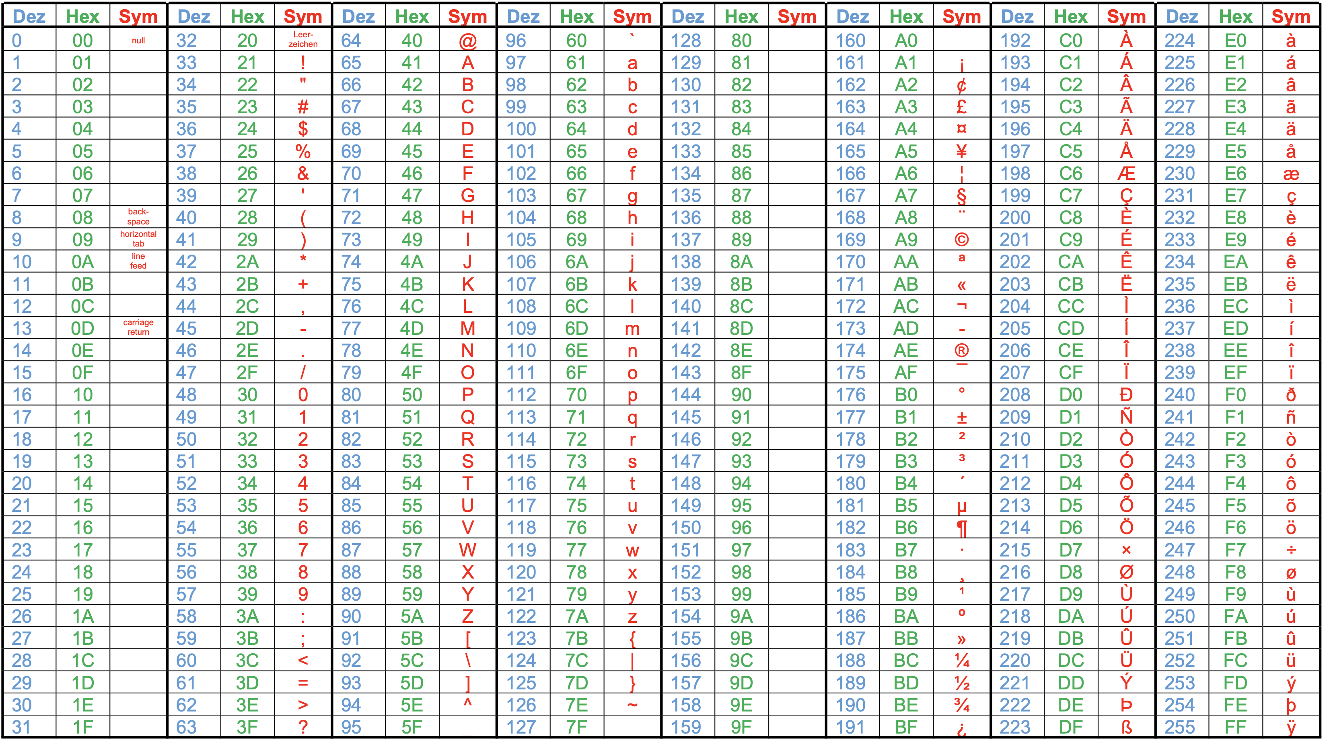
In der Mittelstufe wurde die Codierung von Text mithilfe des ASCII-Standards besprochen. Hierbei wird jedem Zeichen ein Wert zwischen 0 und 255 (8 Bit) zugewiesen. Oben siehst du die ASCII-Codetabelle, leere Zellen enthalten Steuerzeichen, welche für die Darstellung am PC nötig waren. Die wichtigsten Steuerzeichen sind in der Tabelle beschrieben.
In einem früheren, hauptsächlich in Amerika benutzten Standard waren lediglich die Zeichen von 0 bis 127 definiert, das letzte, achte Bit wurde zur Fehlerüberprüfung verwendet. Erst später wurde das 8. Bit dazu genommen, um weitere Zeichen, wie z.B. die deutschen Umlaute codieren zu können.

(A1)
Wandle die nachfolgenden Wörter, die in Hexadezimal-Darstellung vorliegen, in lesbaren Text um:
- 49 6E 66 6F 72 6D 61 74 69 6B
- 42 69 6E E4 72
- 43 6F 6D 70 75 74 65 72
Mit einer 8-Bit-Codierung lassen sich nicht mehr Zeichen darstellen, was insbesondere bei anderen Sprachen – wie z.B. griechisch – andere Codierungen nötig machte. Da in diesen Sprachen jedoch die bei uns gebräuchlichen Umlaute nicht benötigt werden, wurde der durch das 8. Bit hinzugekommene Block vom Zeichen 128 bis 255 für die dortigen Zeichen verwendet. Diese und andere länderspezifischen Codierungen lassen sich z.B. unter https://de.wikipedia.org/wiki/ISO_8859 nachschauen.

(A2)
Welche der obigen Wörter würden mit den griechischen Zeichensatz falsch dargestellt werden und warum? Schaue auf der Wikipedia Seite nach den Zeichensätzen!

